|  |  |  |  |  |
| --- | --- | --- | --- | --- |
| Compétence : **auto-évaluation** | Maitrise insuffisante | Maitrise faible | Maitrise suffisante | Bonne maitrise |
| Identifier les paysages |  |  |  |  |
| Cohérence de la légende |  |  |  |  |
| Soin |  |  |  |  |

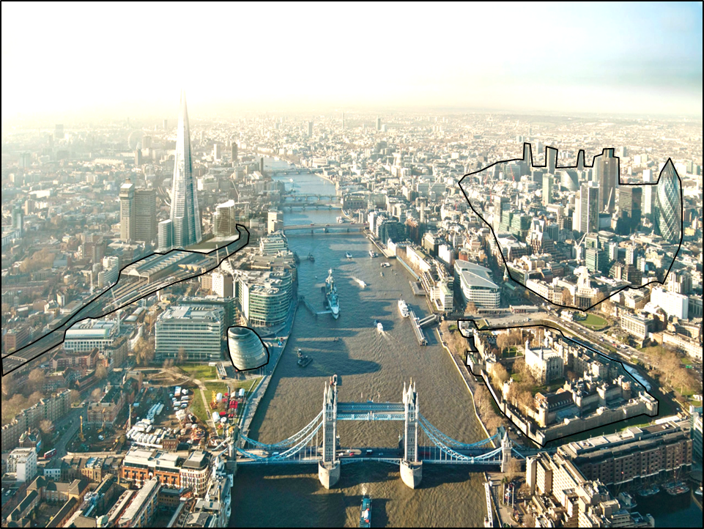

**LEGENDE**

**Comment Londres intègre-t-elle la Mondialisation ?**

**Géographie quatrième / Thème 1**

**Londres, ville mondiale**

|  |  |
| --- | --- |
| *I. Une ville immense et accessible* | |
|  | Une ville multimillionnaire |
|  | La **Tamise**, un fleuve aménagé |
|  | Ponts |
|  | Voie ferrées et gare |
|  | **London Bridge** |
| *II. Une ville puissante qui rayonne* | |
| * Un pouvoir économique … | |
|  | Le quartier des affaires : la **City**, sièges sociaux des grandes entreprises |
|  | The **Shard**, plus haute tour d’Europe : bureaux et logements de luxe |
| * Un pouvoir politique … | |
|  | moderne : l’Hôtel de ville (**City Hall**) |
|  | ancien : **Tower of London** (château) |